*Информация о самовольно установленных и (или) незаконно эксплуатируемых временных сооружениях (ограждения), расположенные на земельном участке, прилегающем к земельному участку 9 с кадастровым номером 36:34:0303019:6 по ул. Калачеевская, подлежащих демонтажу.*

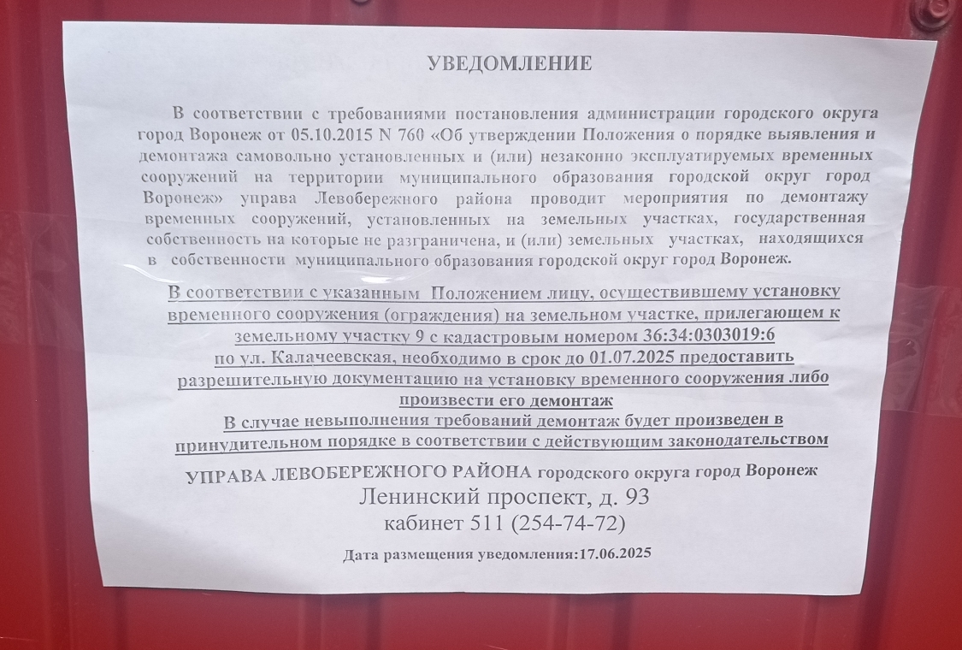

|  |  |  |  |  |
| --- | --- | --- | --- | --- |
| № | Адрес размещения | Дата выявления | Вид временного сооружения (наименование, фото) | Сведения о владельце (ИНН для юр. лиц и ИП, Ф.И.О., адрес) |
| 1 | *на земельном участке, прилегающем к земельному участку 9 с кадастровым номером 36:34:0303019:6 по ул. Калачеевская* | 17.06.2025 | C:\Users\ladanilova\AppData\Local\Microsoft\Windows\INetCache\Content.Word\1750139478698.jpg  C:\Users\ladanilova\AppData\Local\Microsoft\Windows\INetCache\Content.Word\1750139478755.jpg | Не установлен |